МДОУ «Детский сад №40»

Дидактические игры по русским народным сказкам для детей младшего дошкольного возраста (2-3 года).

Подготовила воспитатель первой квалификационной категории
Белоусова Юлия Анатольевна

Ярославль 2023 г.

Основная цель дидактических игр по русским народным сказкам – развитие речи детей, воспитание интереса к русским народным сказкам.
Дидактические игры составлены с учётом возраста детей.

Игры с детьми 2-3 лет

ДИДАКТИЧЕСКАЯ ИГРА ПО СКАЗКЕ «РЕПКА»
Цель: Продолжать развивать внимание, память, связную речь, способствовать проявлению самостоятельности, активности в игре с персонажами-картинками.
Задача: Пробуждать интерес и желание поиграть в сказку. Закрепить умение детей выстраивать последовательность героев по сказке «Репка», понимать процесс взаимоотношения персонажей.
Материал: Карточка формата А 4 с изображением иллюстрации к русской народной сказке. Картинки-модули с изображением героев сказки.
Ход игры: Воспитатель показывает детям (ребенку) карточку с изображением иллюстрации к русской народной сказке. Предлагает рассмотреть ее, вспомнить название. Совместно с детьми проговаривается содержание сказки обращая внимание на картинки-модули с изображением героев сказки и их взаимоотношения. Затем воспитатель предоставляет возможность детям (ребенку) согласно сюжету, сопровождать рассказ русской народной сказки самостоятельными игровыми действиями, используя картинки-модули с изображением героев сказки.
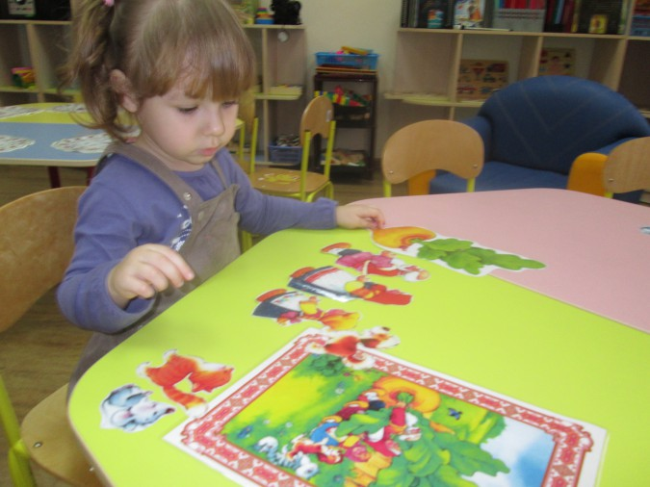

ДИДАКТИЧЕСКАЯ ИГРА ПО СКАЗКЕ «КОЛОБОК»

Цель: Продолжать развивать внимание, память, связную речь, способствовать проявлению самостоятельности, активности в игре с персонажами-картинками.
Задача: Пробуждать интерес и желание поиграть в сказку. Закрепить умение детей выстраивать последовательность героев по сказке «Колобок», понимать процесс взаимоотношения персонажей
Материал: Большие карточки-фоны формата А4 с изображением иллюстрации к сказке «Колобок». Картинки-модули с изображением героев сказки.
Ход игры: Воспитатель показывает детям (ребенку) карточки-фоны с изображением иллюстраций к русской народной сказке. Предлагает рассмотреть их, вспомнить название. Совместно с детьми проговаривается содержание сказки обращая внимание на картинки-модули с изображением героев сказки и их взаимоотношения. Затем воспитатель предоставляет возможность детям (ребенку) согласно сюжету, сопровождать рассказ русской народной сказки самостоятельными игровыми действиями, используя картинки-модули с изображением героев сказки.
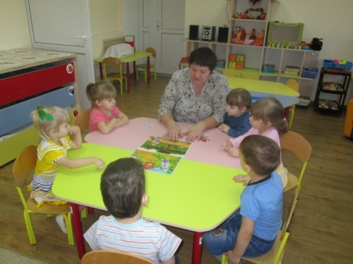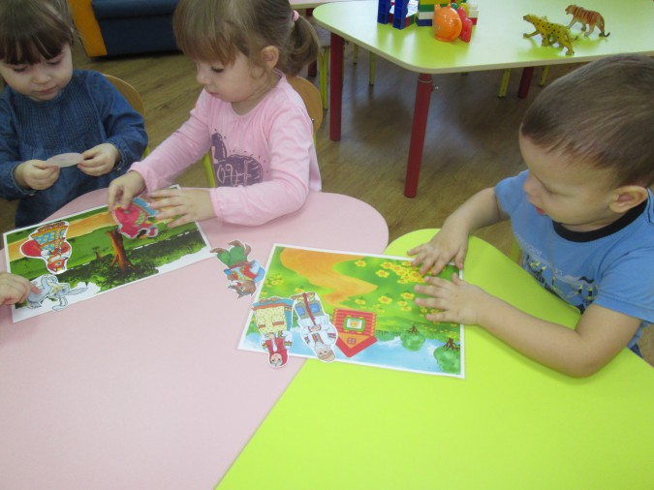

ДИДАКТИЧЕСКАЯ ИГРА ПО СКАЗКЕ «ТЕРЕМОК»
Цель: Продолжать развивать внимание, память, связную речь, способствовать проявлению самостоятельности, активности в игре с персонажами-картинками.
Задача: Пробуждать интерес и желание поиграть в сказку. Закрепить умение детей выстраивать последовательность героев по сказке «Колобок», понимать процесс взаимоотношения персонажей
Материал: Карточка формата А 4 с изображением иллюстрации к русской народной сказке. Картинки-модули с изображением героев сказки.
Ход игры: Воспитатель показывает детям (ребенку) карточку с изображением иллюстрации к русской народной сказке. Предлагает рассмотреть ее, вспомнить название. Совместно с детьми проговаривается содержание сказки обращая внимание на картинки-модули с изображением героев сказки и их взаимоотношения. Затем воспитатель предоставляет возможность детям (ребенку) согласно сюжету, сопровождать рассказ русской народной сказки самостоятельными игровыми действиями, используя картинки-модули с изображением героев сказки.

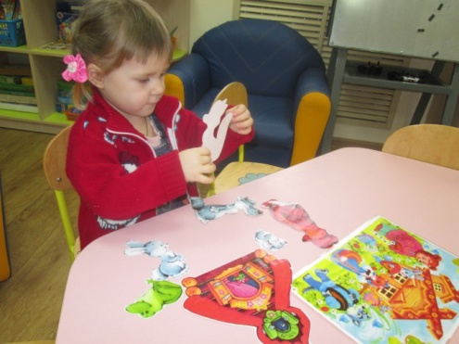

ДИДАКТИЧЕСКАЯ ИГРА «РАЗРЕЗНЫЕ КАРТИНКИ».
Цель: продолжать развивать умение составлять целое из 4-х частей, сравнивать конечный результат с образцом. Развивать память, внимание, мышление.
Материал: Карточки с изображением героев русских народных сказок (образцы); комплекты отдельных частей (4 части) по каждой из карточек.
Ход игры: Воспитатель предлагает (детям) ребенку собрать карточку (какого-либо сказочного героя) из отдельных частей по образцу. Самостоятельно, либо при небольшой помощи взрослого, дети (ребенок) собирают картинку, затем сравнивают ее с образцом. Называют какого
сказочного героя они собрали. Можно спросить детей из каких сказок герои, которых они собрали.
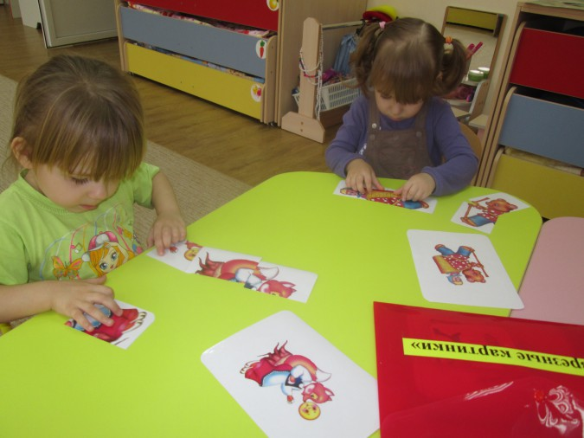

ДИДАКТИЧЕСКАЯ ИГРА «НАЙДИ ФРАГМЕНТ!».
Цель: развивать логическое мышление, воображение, внимание, память. Закреплять умение составлять целое из частей, сравнивать конечный результат с образцом.
Материал: карточки с изображением героев мультфильма «По дороге с облаками!» (образцы); комплекты недостающих частей по каждой из карточек.
Ход игры: Воспитатель показывает детям карточки с изображениями героев мультфильма, предлагает вспомнить название хорошо знакомого мультфильма. Воспитатель способствует возникновению у детей желания собрать изображения героев мультфильма из недостающих фрагментов, путем накладывания их на картинку.
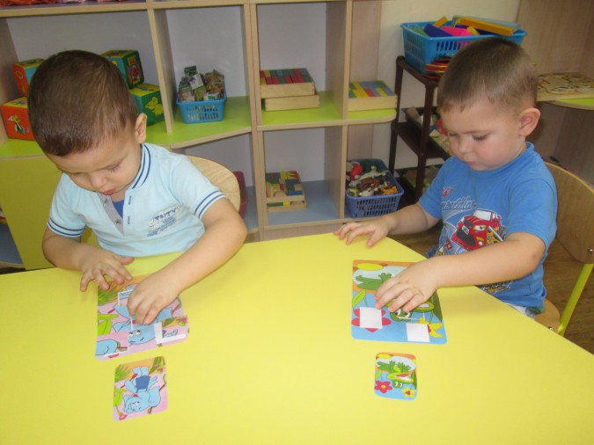

ДИДАКТИЧЕСКАЯ ИГРА «ОТНИМЕМ У ЛИСЫ КОЛОБКИ!»
Цель: пополнять словарный запас детей, обогащая его существительными, обозначающими предметы ближайшего окружения.
Оборудование: предметная картинка лисы, предметные картинки в форме круга («колобки») с изображением на обратной стороне предметов ближайшего окружения.
Ход игры: Воспитатель предлагает детям вспомнить сказку "Колобок" (напоминает ее содержание несколькими вопросами). Рассмотрев вместе с детьми, лежащие на столе "колобки", обращает внимание детей на то, что они особенные, потому что в них спрятаны картинки. Эти колобки нашла лиса и хочет их съесть. Чтобы этого не произошло, надо правильно назвать каждую картинку.

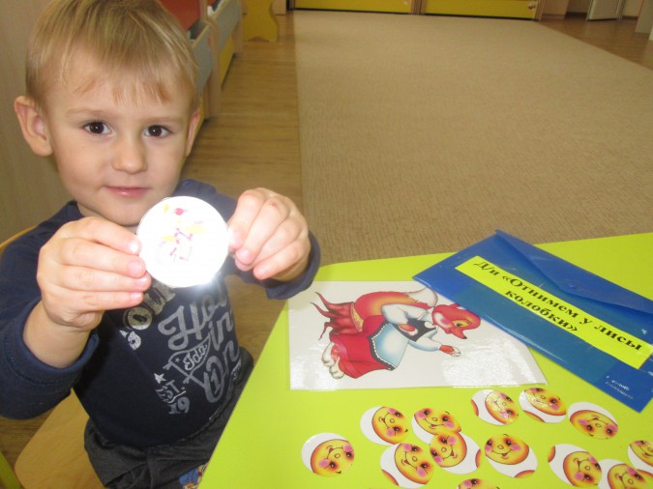
Словесно-дидактическая игра «Сравни разных зверят»
Дидактическая задача: учить детей сравнивать разных животных из сказок, выделяя противоположные признаки.
Количество играющих: 5-6 детей
Игровое правило: отвечает тот ребенок, на кого укажет водящий
Игровое действие: Воспитатель предлагает детям рассмотреть Мишку и мышку.
- Мишка большой, а мышка … (маленькая). Какой еще Мишка? (Толстый, толстопятый, косолапый). А какая мышка? (Маленькая, серенькая, быстрая, ловкая.) Что любит Мишка? (Мед, малину), а мышка любит …(сыр, сухарики).
- Лапы у Мишки толстые, а у мышки …(тоненькие). А у кого хвост дилннее? У мышки хвост длинный, а у Мишки … (короткий.
Аналогично можно сравнить и других животных из сказок – лису и зайца, волка и медведя.

Словесно-дидактическая игра «Козлята и зайчик»
Дидактическая задача: Учить детей придумывать новое окончание знакомой сказки
Количество играющих: 4-6 детей
Игровое правило: внимательно слушать собеседника
Игровое действие: Сначала дети вспоминают сказку «Козлята и волк». Ее можно напомнить, используя настольный театр или фланелеграф. Сказка заканчивается, но воспитатель предлагает послушать, что было дальше: «Ушла коза снова в лес. Козлята остались одни дома. Вдруг в дверь снова постучались. Козлята испугались и попрятались. А это был маленький … (показывается игрушка) зайчик. Зайчик говорит: …(«Не бойтесь меня, это я – маленький зайчик».) Козлята … (впустили зайчика). Они угостили его …(капустой, морковкой). Малыши поели и стали … (играть, веселиться, резвиться). Зайчик играл … (на барабане), а козлята … (весело прыгали).

Словесно-дидактическая игра «Курочка-рябушка»
по сказке «Курочка Ряба»
Дидактическая задача: Развивать у детей речевую активность, отрабатывать с ними вопросительную интонацию, упражнять их в правильном звукопроизношении.
Количество играющих: подгруппа детей
Игровые правила: курочка должна громко, быстро отвечать на вопросы детей
Игровое действие: воспитатель показывает картинку с изображением рябенькой курочки, предлагает вспомнить сказку «Курочка Ряба». После рассказывания сказки объясняет, почему ее называют «Ряба». Затем предлагает детям поиграть. Считалкой выбирают курочку. Воспитатель надевает ей шапочку, ставит перед детьми и начинает задавать вопросы. Курочка отвечает на них по подсказке воспитателя:
- Курочка Ряба, куда ты пошла?
- На речку.
- Курочка Ряба, зачем ты пошла?
- За водичкой.
- Курочка Ряба, зачем тебе водичка?
- Цыпляток поить.
- Курочка Ряба, как твои цыплятки просят пить?
- Пи-пи-пи-пи! (Это произносят все дети.)
При повторном проведении игры воспитатель предлагает детям: «Давайте все вместе спросим у курочки, куда она пошла?» Дети вместе с воспитателем, стараясь воспроизвести вопросительную интонацию, спрашивают: «Курочка Ряба, куда ты пошла?» и т.д. Лучше выбирать курочкой детей застенчивых, робких, молчаливых.

Настольно-печатная игра «Парные картинки»
Дидактическая задача: Упражнять детей в сравнении предметов, изображенных на картинке, в нахождении сходства и в отборе одинаковых изображений; воспитывать внимание, сосредоточенность, формировать речь, вырабатывать умение выполнять правило игры.
Количество играющих:
Материал: парные картинки-иллюстрации из русских народных сказок и фишки
Игровые правила: Показывать и называть только одинаковую картинку; кто правильно отберет и назовет парную картинку, тот получит фишку.
Игровое действие: поиск нужных карточек.

Настольно-печатная игра «Сложи картинку»
Дидактическая задача: Упражнять детей в составлении целого предмета из его частей; воспитывать волю, усидчивость, целеустремленность
Количество играющих:
Игровые правила: Не ошибиться в выборе. Выигрывает тот, кто раньше других сложил и назвал свою картинку
Игровое действие: поиск частей, складывание целой картинки

Настольно-печатная игра «Лото»
Дидактическая задача: Упражнять детей в умении объединять предметы по месту их произрастания: где что растет; закреплять знания детей о русских народных сказках
Количество играющих:
Игровые правила: закрывать клеточки только теми картинками, которые соответствуют содержанию большой карты, т.е сказке
Игровое действие: находить маленькие карточки с изображением эпизодов из сказок и закрывать ими клеточки на большой карте. Соревнование – кто первый закроет все карточки

Настольно-печатная игра «Домино»
Дидактическая задача: Закрепить знания детей о русских народных сказках, правильно называть сказку
Количество играющих:
Игровые правила: Класть карточки по очереди, рядом с одинаковой картинкой. Выигрывает тот, кто первым положит все карточки
Игровое действие: Если нет парной карточки у играющего, он пропускает ход и ждет, когда на каком-либо конце появится парная картинка. При повторении игры карточки раздаются заново.

«Чья песенка?» (закрепление знания песенок, использование их в пересказе сказок).
«Ау, ау, Снегурушка!
Ау, ау, голубушка!
У дедушки, у бабушки
Было внучка Снегурушка,
Её подружки в лес заманили,
Заманили – покинули». ( Песенка Снегурушки. Сказка «Снегурушка и лиса»)

«Алёнушка, сестрица моя!
Выплынь, выплынь на бережок…
Костры горят высокие,
Котлы кипят чугунные,
Ножи точат булатные,
Хотят меня зарезати!» (Братец Иванушка. Сказка «Сестрица Алёнушка и братец Иванушка».)

«Отгадай-ка!» (учить детей отгадывать сказку по словам – повторам, использовать их в пересказе сказки).
«Спи, глазок, спи, другой». (Сказка «Хаврошечка»)
«Сестрица Алёнушка, я пить хочу!» (Сказка «Сестрица Алёнушка и братец Иванушка»)
«Носик, носик, пей водичку». (Сказка «Петушок и чудо – меленка»)
«Ловись, рыбка, и мала, и велика!» (Сказка «Лисичка – сестричка и серый волк»)
«Несёт меня лиса за тёмные леса, за высокие горы! Котик – братик, выручи меня!» (Сказка «Кот, петух и лиса»)
«Сяду на пенёк, съем пирожок». (Сказка «Маша и медведь»)

«Кто где живёт» (закрепление знания русских народных сказок «Теремок» и «Зимовье», закреплять понятия «домашние, дикие животные»).
Надо расставить предложенных животных к теремку и зимовью.

«Назови сказку по главному герою» (развитие быстроты реакции, активности, самостоятельности мышления, учить называть сказку по персонажу).
Предлагаются изображения героев сказки, дети называют в каких сказках они встречаются. Например: петух – «Жихарка», «Заюшкина избушка», «Зимовье», «Кот, петух и лиса» и др.

«Расскажи сказку по иллюстрациям» (побуждать детей к пересказу знакомой сказки; создать условия для творческого самовыражения)
Дети раскладывают картинки по порядку и рассказывают содержание сказки.

«Расскажи сказку по героям» (побуждать детей к пересказу сказки).
Дети раскладывают героев сказки и пересказывают содержание сказки.
«Найди ошибку» (развитие внимания, восприятия, речи, учить видеть лишнего персонажа в знакомой сказке).
Дети называют, что изображено неправильно, из какой сказки иллюстрация.

«Разрезные картинки» (научить детей видеть целостный образ в отдельных частях, развивать аналитико-синтетическое мышление)
Дети составляют картину из частей.

«Разукрась героя сказки» (совершенствовать умение детей раскрашивать, не заходя за контуры, развитие творческого начала, мелкую мускулатуру пальцев рук).

«Узнай сказку по нарисованному предмету» (закрепление знания знакомой сказки, развитие памяти, воображения, мышления и речи).
Дети отгадывают по предмету героя сказки, в каких сказках встречается герой.

«Найди пару» (закрепление знания о героях сказок, активировать в памяти любимых героев и персонажей из сказок, учить соотносить волшебный предмет с героем сказки).
Дети находят к герою сказки волшебный предмет. Например: Царевне – лягушке – стрелу.
«Найди!» (развитие памяти, закрепление знания о героях сказок, учить находить из картинок с героями только те, которые подходят к задуманной сказке).

«Отгадай загадку» (развитие аналитико-синтетического мышления, учить детей соотносить описание сказки (или персонажа) с загадкой).
Работать умела красиво и ловко,
В деле любом проявляла сноровку.
Хлебы пекла и скатерти ткала.
Шила рубашки, узор вышивала.
Лебедью белой в танце плыла.
Кто мастерица эта была? ВАСИЛИСА ПРЕМУДРАЯ
Вёдра он послал на речку,
Сам спокойно спал на печке.
Спал он целую неделю.
А зовут его… ЕМЕЛЯ
Сдобный, пышный, круглощёкий,
У него румяный бок.
Убегает по дорожке
И зовётся… КОЛОБОК
Унесла его лиса
Аж за тёмные леса,
Слышен тонкий голосок
Кто же это? ПЕТУШОК
Он герой нам всем известный
И с волшебным словом вместе
Может целую неделю
На печи лежать … ЕМЕЛЯ
Он гремит костями страшно.
Злобный, жадный и ужасный.
Ходит в чёрном он плаще
И зовётся царь… КАЩЕЙ
Кощеем заколдована,
Иваном очарована,
Зелёная подружка –
Царевна - … ЛЯГУШКА

«Закончи» (закрепление знание о героях сказки, использование в пересказе, словотворчестве)
Кощей - … (Бессмертный)
Змей- …(Горыныч)
Конёк - …(Горбунок)
Крошечка - … (Хаврошечка)
Василиса - … (Прекрасная, Премудрая)
Баба - … (Яга)
Мальчик - … (с-пальчик)
Марья - …(искусница)
Курочка - … (Ряба)
Иван - … (дурак)
Воробей - … (крылатый)
Мышонок - … (мохнатый)
Блин - … (масленый)
Сивка - … (бурка)

Картотека дидактических игр для закрепления знания русских народных сказок
«Кто за кем? »
Цель игры: Закрепление знания сказок. Развитие грамматического строя речи, знакомить детей с предлогами: за, перед, до, после, между; учить ориентироваться в пространстве, развивать наглядное мышление. Развивать элементарные математические представления: сначала, потом, первый, второй, последний.
Материал: используются фигурки героев одной сказки («Репка», «Теремок», «Колобок», «Заяц и лиса (Заюшкина избушка) » и др.) ; кружки – жетоны. Можно использовать фигурки сказочных героев из театра на фланелеграфе.
Ход игры:
1. Ведущий просит разместить героев знакомой сказки в определённой последовательности. После этого просит ребёнка объяснить: кто за кем пришёл, встретил; кто как стоит, используя различные предлоги. Ведущий задаёт наводящие вопросы.
2. Если ребёнок успешно овладел всеми понятиями, можно игру усложнить, добавив понятия право, лево.
За правильное выполнение задания ребёнок получает жетон.
«Что изменилось? ».
Цель игры: Развитие связной речи, внимания, наглядного мышления.
Материал: используются фигурки героев одной сказки («Репка», «Теремок», «Колобок», «Заяц и лиса (Заюшкина избушка) » и др.) и предметов; кружки – жетоны. Можно использовать фигурки сказочных героев из театра на фланелеграфе.
Ход игры;
1. Ведущий с помощью фигурок воспроизводит на фланелеграфе сюжет какой – либо сказки и просит одного из детей описать, что изображено. Затем ребёнок отворачивается и ведущий вместе с другими детьми меняет две – три фигурки местами (если дети старше шести лет, количество изменений можно увеличить до пяти). Ребёнок должен сказать, что изменилось. За правильные ответы он получает жетон. Побеждает тот кто наберет больше всех жетонов.
2. Если дети успешно освоили эту игру, попросите их самих выложить сюжет какой – нибудь сказки и самим без ведущего продолжить игру, назначив ведущим одного из детей.
«Расскажи по картинке».
Цель игры: Расширение словарного запаса, развитие связной речи, творческого мышления, наблюдательности.
Материал: используются фигурки героев одной сказки («Репка», «Теремок», «Колобок», «Заяц и лиса (Заюшкина избушка) » и др., кружки – жетоны. Можно использовать фигурки сказочных героев из театра на фланелеграфе.
Ход игры:
Выбирается сказка взрослым (это может быть сказка, которая изучается в данный момент). Ведущий берёт одного из героев сказки и описывает его: рассказывает как он выглядит, добрый или злой, большой или маленький, что он делает по ходу сказки и т. д. После этого он просит детей повторить, что он рассказал.
Затем ведущий берёт другую фигурку и просит детей по очереди описывать героя и следить, чтобы описания не повторялись.
Если это не получается, ведущий задаёт наводящие вопросы: например, во что одет дед; старый он или молодой; что делает и т. д. За правильные ответы ребёнок получает жетон. Побеждает тот, кто даст ответов больше всех.
«Найди по силуэту».
Цель игры: Развитие речи, наглядного мышления, внимания, образной памяти.
Материал: используются фигурки героев одной сказки («Репка», «Теремок», «Колобок», «Заяц и лиса (Заюшкина избушка) » и др.) . Можно использовать фигурки сказочных героев из театра на фланелеграфе.
Ход игры:
Ведущий просит детей рассмотреть фигурки со всех сторон. Далее он объясняет, что такое силуэт, и просит детей обвести пальчиком силуэт фигурки, а затем – карандашом.
Ведущий выкладывает фигурки обратной стороной и просит найти героев сказки, предметы.
«Покажи одинаковое».
Цель игры: Расширение словарного запаса. Учить детей мыслительным операциям: сравнению, обобщению, логическому мышлению. Развивать фантазию, уметь классифицировать предметы по разным признакам.
Материал: фигурки героев сказок из театра на фланелеграфе; картинки с сюжетами, выбранной сказки.
Ход игры.
Ведущий рассказывает о том, что есть одинаковые предметы, части тела у разных людей, животных и т. д., и просит показать детей одинаковое.
Затем он просит ответить на его вопросы и показать одинаковое на фигурках. Например, у кого есть хвосты, кто одет в юбки, чем похожи дед, бабка, внучка (ходят на ногах, люди, чем похожи Жучка, кошка, мышка (животные) и т. д.
«Раскрась по описанию».
Цель игры: развитие речи, умения слушать другого, понятно выражать свои мысли; закрепление понятия «силуэт»; развитие наблюдательности, образного мышления и воображения.
Материал: фигурки героев сказок из театра на фланелеграфе; картинки с сюжетами из игры «Собери и расскажи сказку», выбранной сказки; загадки к героям сказки; цветные карандаши, бумага.
Ход игры.
Ведущий рассказывает детям сказку, и выкладывает опорные картинки с сюжетами сказки. Затем вместе с детьми отбирает фигурки героев сказки.
Когда фигурки лежат перед детьми, взрослый зачитывает по карточке загадку про одного из героев. Дети должны отгадать, о ком идёт речь. Тот, кто первым отгадал, становится рассказчиком.
Ведущий переворачивает карточку и просит найти точно такую же фигурку – силуэт.
Дети, каждый на своём месте, обводят силуэт. После этого опорные картинки убираются, и рассказчик вместе с ведущим должен описать изображение, а дети должны дорисовать и раскрасить силуэты, не глядя на фигурку.
Вначале рекомендуется играть простыми фигурами (репка, колобок, теремок, рукавичка). После каждого описания показывайте фигурку и сравнивайте, у кого какой силуэт получился. Следующим рассказчиком становиться тот, у кого точнее всех получился рисунок, или можно загадать загадку про следующего героя.
«Кто самый наблюдательный? ».
Цель игры: Закреплять умение составлять рассказ по картинке, развивать внимание, расширять словарный запас.
Материал: сюжетные картинки из игры «Собери и расскажи сказку».
Ход игры.
Взрослый показывает картинку с изображением сюжета одной из сказок и просит детей описать, что изображено на картинке. Дети перечисляют и описывают героев, события, предметы. За каждый правильный ответ они получают жетоны.
Детям 3 – 5 лет можно играть два – три раза по одному сюжету. Если дети старше пяти лет, они играют по данному сюжету один раз. Победитель выкладывает свой сюжет.
«Цветные кружочки».
Цель игры: Развитие связной речи, образной памяти, обучение детей мнемотехникам.
Материал: Цветные кружочки, отличающиеся цветом и размером в соответствии с героями сказок; фигурки героев сказки; картинки с сюжетами сказки.
Ход игры:
Расскажите сказку детям и попросите их показать соответствующие фигурки. Попросите малыша разыграть сюжет из сказки.
Если ребёнок не справляется, покажите ему картинку – сюжет, и пусть он расскажет сюжет, используя фигурки.
Затем расскажите ему сказку, выкладывая лишь кружочки. После этого он должен заменить героев кружочками и пересказать сказку, используя кружочки.
«Собери из частей».
Цель игры: развитие речи, внимания, памяти, мышления, координации движений рук.
Материал: разрезные картинки героев сказок, фигурки героев сказок из «Сказочного сундучка», соответствующие разрезным картинкам, загадки.
Ход игры:
Взрослый показывает детям фигурки героев сказок. Спросите, как их зовут. Затем покажите, что из частей можно сложить фигурку любого из героев.
Затем части карточек перемешиваются, и взрослый просит малыша отгадать загадку и сложить фигурку героя.
«Я назову, а вы продолжите».
Цель игры: развитие речи, закрепление знания сказок, развитие внимания, мышления, памяти.
Ход игры:
Взрослый называет одного из героев, а дети добавляют его сказочное название.
Младший и средний возраст
Мышка - … (норушка)
Лягушка - … (квакушка)
Зайчик - … (побегайчик)
Лисичка - … (сестричка)
Волчок - (Серый бочок)
Медведь - … (косолапый)
Петушок - (Золотой гребешок)
Гуси - (Лебеди)
Сестрица - (Алёнушка)
Братец - (Иванушка)
Серый … (волк)
Баба - … (Яга, костяная нога)
Коза - … (дереза)
Красная (шапочка)
Курочка - … (Ряба)
Муха - … (Цокотуха)
Старшая и подготовительная группа
Крошечка – … (Хаврошечка)
Царь … (Салтан)
Царевна - … (лягушка)
Сивка … (бурка)
Финист - … (Ясный сокол)
Никита … (Кожемяка)
Серебряное … (копытце)
Цветик - … (семицветик)
Илья … (Муромец)
Добрыня … (Никитич)
Соловей - … (разбойник)
Василиса … (Прекрасная)
Царевич … (Елисей)
Мальчик … (с пальчик)
Конёк – (Горбунок)
Гадкий … (утёнок)
«Из какой сказки герой? ».
Цель игры: Закрепление знания сказок, развитие речи, мышления, памяти.
Материал: большая карточка с изображением героя сказки; маленькие карточки, с изображением сюжетов разных сказок.
Ход игры:
Детям раздаются большие карточки. Ведущий показывает карточки с сюжетами сказок. Тот ребёнок, у которого на большой карточке изображен герой из сюжета сказки, называет сказку и берёт карточку себе.
Выигрывает тот, кто быстрее соберет все сказки.
«Помоги герою найти свою сказку».
Цель игры: Закрепление знания сказок, развитие речи, мышления, памяти.
Материал: На листе бумаги изображён герой сказки и три картинки – сюжеты сказок, в которых этого героя нет, и одна картинка, в которой этот герой есть.
Ход игры:
Взрослый показывает детям картинку и говорит, например: «Петушок пошёл гулять и заблудился. Давайте поможем ему вернуться в свою сказку». Дети рассматривают картинку и называют подходящую сказку.
«В какую сказку попал Колобок? ».
Цель игры: Закрепление знания сказок, развитие речи, мышления, памяти.
Материал: Картинка с изображением сюжета сказки, на которую приклеен Колобок.
Ход игры: Взрослый показывает детям сюжетную картинку. Дети называют сказку, и описывают картинку.
«Сказочная путаница»
Цель игры: Закрепление знания сказок, развитие речи, мышления, памяти.
Материал: Картинка с изображением двух разных сказок.
Ход игры: взрослый показывает картинку. Дети должны назвать какие сказки перепутались.
«Кто как кричит? »
Цель: Развитие ЗКР.
Материал: Картинки, изображающие животных, загадки.
Описание игры: Взрослый загадывает загадку о животных, дети её отгадывают. Взрослый показывает картинку и говорит: «Как говорит это животное? » Дети имитируют животного.
«Собери и расскажи сказку».
Цель: Закрепление знания сказок; расширение словарного запаса, развитие связной речи, внимания, памяти.
Материал: картинки с изображением сюжетов, выбранной сказки.
Ход игры: Ребёнок должен сложить последовательно сюжетные картинки от начала до конца сказки, затем рассказать сказку с опорой на сюжетные картинки.
«Чья песенка».
Цель: Расширение словарного запаса, развитие речи, закрепление знания сказок.
Описание игры: Воспитатель читает слова героя из сказки. Дети называют сказку и героя, которому принадлежат эти слова. Например:
Я, Колобок, Колобок,
По амбару метён,
По сусекам скребён,
На сметане мешён,
В печку сажён,
На окошке стужён.
(Сказка «Колобок», песенка Колобка)
Козлятушки, дитятушки,
Отомкнитеся, отопритеся!
Ваша мать пришла,
Молочка принесла.
Я, Коща, во бору была,
Ела траву шелковую,
Пила воду студёную;
Бежит молочко по вымечку,
Из вымечка по копытечкам,
А с копытечка во сыру землю.
(Сказка «Волк и козлята», песенка Козы)
Вы, детушки, вы, батюшки
Отопритеся, отворитеся!
Ваша мать пришла,
Молочка принесла,
Полны копытся водицы!
Сказка «Волк и козлята», песенка волка)
Ау, ау, Снегурушка!
Ау, ау, голубушка!
У дедушки, у бабушки
Была внучка Снегурушка,
Её подружки в лес заманили,
Заманили – покинули.
(Сказка «Снегурушка и лиса», песенка Снегурушки) .
Вижу, вижу!
Не садись на пенёк,
Не ешь пирожок!
Неси бабушке,
Неси дедушке!
(Сказка «Маша и медведь», песенка Маши) .
Как выскочу, как выпрыгну –
Полетят клочки по закоулочкам.
(Сказка «Лиса, заяц и петух», песенка лисы) .
Петушок, Петушок
Золотой гребешок,
Выгляни в окошко –
Дам тебе горошку.
(Сказка «Кот, петух и лиса», песенка лисы) .
Несёт меня лиса
За тёмные леса,
За высокие горы!
Котик-братик,
Выручи меня!
(Сказка «Кот, петух и лиса», песенка Петушка) .
Эта ложка простая – Петина,
Эта ложка простая – Котова,
А это ложка не простая, - точёная,
Ручка золочёная, -
Эту ложку я себе возьму.
(Сказка «Жихарка», слова Жихарки)
Ку – кА – ре – ку!
Несу косу на плечи,
Хочу лису посечи!
Поди лиса, вон!
(Сказка «Лиса, заяц и петух», песенка Петушка) .
Стрень, брень, гусельки,
Золотые стунушки,
Дома ли лиса?
Выходи лиса!
(Сказка «Кот, петух и лиса», песенка Кота) .
Сяду на пенёк
Съем пирожок.
(Сказка «Маша и медведь», песенка медведя
«Сказочные зайцы».
Цель: развитие речи, воображения, наблюдательности, выразительности движений.
Описание игры: Взрослый предлагает детям вспомнить сказки, в которых есть зайцы. Желающие рассказывают, какие это зайцы, или изображают, как они себя ведут, не называя сказки. Остальные дети отгадывают, из какой сказки заяц.
«Большой – маленький».
Цель: Упражнять в образовании слов по аналогии. Развитие речи, наблюдательности, выразительности движений.
Описание игры: Воспитатель называет название взрослого животного. Ребёнок называет название его детёныша. Затем изображают детёныша животного.
«Волшебный кубик».
Цель: Закрепление знания сказок, развитие речи, памяти.
Материал: разноцветный кубик, на каждую грань которого, с помощью липучки, прикрепляются герои или сюжеты сказок.
Описание игры:
I вариант. Воспитатель бросает кубик, на каждой грани которого прикреплено изображение какого-либо персонажа сказки. Дети называют героя и сказки с его участием.
II вариант. Воспитатель бросает кубик, на каждой грани которого прикреплено изображение какого-либо персонажа сказки. Дети изображают этого героя.
III вариант. Воспитатель бросает кубик, на каждой грани которого прикреплено изображение какого-либо сюжета сказки (желательно чтобы сказки были разные). Дети называют сказку и её героев.
IV вариант. Ребёнок бросает кубик, на каждой грани которого прикреплено изображение какого-либо персонажа сказки, и называет героя и сказки с его участием.
V вариант. Ребёнок бросает кубик, на каждой грани которого прикреплено изображение какого-либо сюжета сказки (желательно чтобы сказки были разные, и называет сказку и её героев.
«Опиши героя».
Цель: Развитие грамматического строя речи, умения подбирать прилагательные.
Материал: Сказка, картинка или фигурка героя для описания; карточки со схематическими изображениями эмоций, цвета, строения тела.
Ход игры:
I вариант (для детей 3 – 4 лет) :
После прочтения сказки, воспитатель спрашивает: (например, сказка «Лиса и заяц») – Какой Петушок?
Дети отвечают: «Добрый, смелый и т. д. »
II вариант (для детей 4 – 7 лет) :
После прочтения сказки, или при сравнении сказок, воспитатель просит описать одного из героев, используя схематические карточки.
«Я начну, а ты продолжи».
Цель: Закрепление знания сказки, развитие связной речи, умение внимательно слушать друг друга.
Материал: персонаж – герой выбранной сказки.
Ход игры: Дети сидят в кругу. У воспитателя в руках персонаж – герой сказки, которую дети будут рассказывать. Воспитатель начинает сказку (говорит одно – два предложения) и передаёт сидящему рядом ребёнку. Ребёнок продолжает, говоря тоже одно – два предложения, и передаёт следующему.
«Маски».
Цель: Развитие речи, воображения, наблюдательности, сообразительности, выразительности движений.
Материал: маски сказочных персонажей – животных.
Описание игры: Выбирается водящий. Остальные дети стоят перед ведущим полукругом. На водящего надевают маску сказочного персонажа знакомой сказки, но он не знает какого. Чтобы догадаться, чья это маска, водящий предлагает кому – либо из детей, или всем детям, изобразить этого персонажа. Если персонаж будет угадан, водящим становится тот, кто его изображал.
«Угадай сказку».
Цель: Закрепление знания сказок и сказочных героев, развитие связной речи, внимания, наглядного мышления.
Материал: используются фигурки сказочных героев одной из сказки.
Ход игры: Взрослый прикрепляет на фланелеграф фигурки сказочных героев персонажей какой - либо сказки и просит детей назвать эту сказку.
«Назови сказку»
Цель: Закрепление знания сказок и сказочных героев, развитие связной речи, внимания, памяти, наглядного мышления.
Материал: игровое поле, на котором помещены сюжеты разных сказок; кубик.
Ход игры: Ребёнок бросает кубик на игровое поле. Когда кубик остановиться на одном из сюжетов, ребёнок называет сказку и её героев.
«Что изменилось? » - 2.
Цель игры: Развитие связной речи, внимания, наглядного мышления.
Материал: Игрушки из настольного театра.
Ход игры;
На столе перед детьми стоят фигурки героев одной сказки. Воспитатель называет героев. Затем дети закрывают глаза и воспитатель убирает одну игрушку. Дети открывают глаза и воспитатель спрашивает: «Кто убежал в лес? » Дети должны сказать, что изменилось.
«Найди сказочных героев».
Цель: Закрепление знания сказок и сказочных персонажей. Развитие речи, памяти, внимания, мышления.
I вариант:
Материал: Фигурки сказочных героев, сюжеты сказок.
Ход игры:
Воспитатель раздаёт детям фигурки или резиновые игрушки сказочных героев. На столах разложены сюжеты разных сказок. По команде воспитателя дети к каждому сюжету ставят своего сказочного героя.
II вариант.
Материал: большие карты, на которой изображен сюжет какой – либо сказки; маленькие карточки с изображением сказочных героев сказки.
Ход игры:
Игра проводиться по принципу лото. Детям раздаются большие карты. Ведущий показывает маленькие карточки. Дети, у которых герой из сказки, изображенной на большой карте, называет героя и берёт его себе. Выигрывает тот кто первым заполнит свою карту.
«Кто лишний? »
Цель: Закрепление знания сказок и сказочных персонажей, развитие речи, внимания, памяти, мышления.
Материал: используются фигурки героев сказок из театра на фланелеграфе или из настольного театра.
Ход игры:
На столе или на фланелеграфе выставляются герои одной из сказок и один лишний герой. Детям до 5 лет, взрослый называет сказку. Дети должны назвать кто лишний, кто заблудился.
Дети после пяти лет, должны назвать из какой сказки герои и кто заблудился.
«Отгадай слово».
(для тех кто знает буквы)
Цель: закрепление первого звука в слове, закрепление знаний о сказочных героях, развитие ЗКР, мышлении, памяти, внимания.
Материал: двухстороннии карточки: с одной стороны буква, с другой стороны изображение сказочного персонажа название, которого начинается на эту букву.
Ход игры:
I вариант:
Воспитатель показывает картинку сказочного персонажа. Ребёнок проговаривает название и выделяет первый звук. Воспитатель переворачивает карточку.
II вариант:
Воспитатель выкладывает из карточек слово картинками вверх. Ребёнок проговаривает название каждой картинки, выделяя первый звук. Воспитатель переворачивает карточку буквой вверх, ребёнок складывает (прочитывает) загаданное слово.
«Расскажи сказку по картинке».
Цель: развитие связной речи; закрепление знания сказок, памяти.
Материал: Сюжетные картинки к сказкам.
Ход игры: Воспитатель показывает ребёнку сюжетную картинку. Ребёнок называет сказку и описывает, что на ней изображено. При желании ребёнок может рассказать сказку полностью.

